Tutorial: Las 3 Formas Normales

Por Fred Coulson

Copyright © Fred Coulson 2007 (última revisión 1 de febrero de 2009)

Este tutorial puede ser libremente copiado y distribuido, con tal de que le sea dada al autor la apropiada atribución.

Las preguntas pueden ser dirigidas a http://phlonx.com/contact

Bajado de http://phlonx.com/resources/nf3/

Tabla de Contenido
Tabla de Contenido

TABLA DE CONTENIDO ……….….........................................................................1

INTRODUCCION ...……………………………………………………………………….2

EL PROBLEMA DE:
MANTENER LA SECUENCIA DE UNA PILA DE FACTURAS …………….………3

PRIMERA FORMA NORMAL:
ELEMENTOS NO REPETIDOS O GRUPOS DE ELEMENTOS ………...………...5

SEGUNDA FORMA NORMAL:
SIN DEPENDENCIAS PARCIALES DE LLAVES CONCATENADAS ..…………..8

SEGUNDA FORMA NORMAL:
FASE II …………………………………………………………………………………...12

TERCERA FORMA NORMAL:
SIN DEPENDENCIA DE ATRIBUTOS QUE NO SON LLAVES ………………….15

REFERENCIAS BIBLIOGRAFICAS…………….…………………………………….18

Introducción

Introducción

Este trabajo está concebido para ser un seminario muy breve dirigido a los principiantes que quieren conseguir un dominio conceptual del proceso de normalización de bases de datos. Yo encuentro muy difícil visualizar estos conceptos usando solamente las palabras, por lo que me auxiliaré, tanto como sea posible, de imágenes y gráficos.

Para demostrar los importantes principios tratados, tomaremos el clásico ejemplo de una Factura y la llevaremos hasta la Tercera Forma Normal. También construiremos, por el camino, un Modelo Entidad - Relación de la Base de Datos (BD).

Nota Importante: Esto no es una descripción de cómo diseñar e implementar una BD. Las muestras de BD en forma de imágenes de pantalla no fueron pensadas para ser tomadas literalmente, sino simplemente como ayuda visual para mostrar como los datos son redistribuidos a medida que la estructura de la tabla se va transformando, cada vez más, en normalizada.

Los puristas y los académicos pueden no estar interesados en este tipo de acercamiento a este tema. Yo no trataré asuntos tales como las ventajas y desventajas de la normalización. Para aquellos que quieren profundizar en esta materia, al final se da una lista de referencias.

Para la mayoría, las primeras tres formas normales son las mas comúnmente aceptadas. Cuando la gente se sienta a diseñar una BD, ya ellos, con frecuencia, tienen en mente una estructura parcialmente normalizada ya que la normalización es una vía natural de percibir las relaciones entre los datos y para ello no se requieren habilidades matemáticas o teóricas.

En realidad, usualmente toma cierto trabajo denormalizar una BD (es decir, quitar las relaciones naturalmente eficientes que genera la estructura normalizada de los datos). La denormalización es una tarea bastante común pero no será tratada en esta presentación.

Para empezar: Primero, memorice las 3 formas normales de tal forma que pueda recitarlas cuando duerma. El significado se irá aclarando por el camino. Solo memoricemos por ahora:

- No elementos repetidos o grupos de elementos
- Sin dependencias parciales de llaves concatenadas
- Sin dependencias de atributos que no son llaves

El Problema:
Manteniendo la Secuencia de las Facturas

El Problema:
Manteniendo la Secuencia de las Facturas

Considere una factura típica (Figura A).

Figura A: Factura
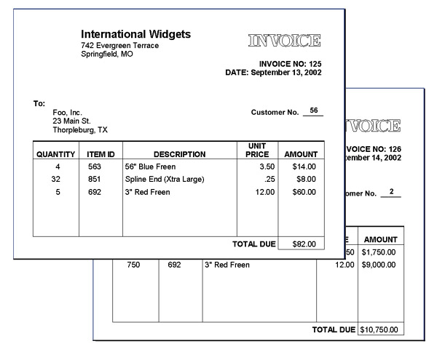

Aquellos que tienen una mente ordenada pero no son muy conocedores de las BD relacionales podrían intentar capturar los datos de una Factura en una hoja de cálculo como Microsoft Excel.

El Problema:
Manteniendo la Secuencia de las Facturas

Figura A-1: cuadricula de las órdenes

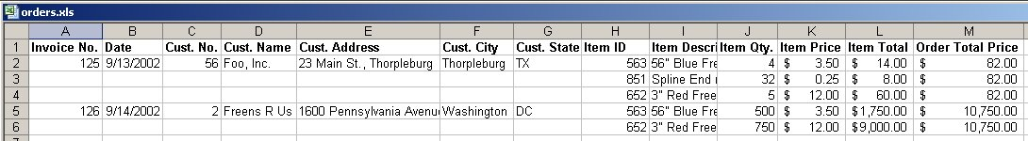

Esto no es un mal intento ya que en la hoja de cálculo se va almacenando cada compra que hace cada consumidor. Pero que pasaría si comenzamos a hacernos preguntas más complejas como por ejemplo:

- ¿Cuantos “3" Red Freens“ ordenó Freens R Us en el 2002?
- ¿Cuales han sido las ventas totales de 56” Blue Freens en el estado de Texas?
- ¿Que ítems fueron vendidos en Julio del 2003?

En la medida que la cuadricula crece, se va complicando el hecho de encontrar estas respuestas. Al tratar de organizar los datos de forma que podamos, razonablemente, encontrar las respuestas a estas preguntas, estamos comenzando a realizar el proceso de normalización.

Primera Forma Normal:
No Elementos Repetidos o Grupos de Elementos

Primera Forma Normal:
No elementos repetidos o Grupos de Elementos

Mire las filas 2, 3 y 4 de la cuadricula de la Figura A-1, ellas representan toda la información que tenemos para una simple factura (Factura # 125).

En la jerga de las bases de datos, este grupo de filas se refiere a una simple fila de una base de datos. Nunca piense que una fila de una base de datos está formada, como aquí, por tres filas de una cuadrícula: esto es una desafortunada ambigüedad del lenguaje. Los teóricos de las bases de datos tienen una palabra especial que ayuda un poco con esta ambigüedad: ellos llaman a la “cosa” contenida en las filas 2, 3 y 4, tupla. Nosotros no vamos a usar esa palabra en este trabajo (y si usted es afortunado, nunca la oirá mencionar nunca más en su carrera con las bases de datos). Aquí, nos referiremos a esta cosa como fila.

De esta forma, la Primera Forma Normal (PFN) nos indica que debemos deshacernos de los elementos repetidos. ¿Cuales son?

Volvemos a centrar nuestra atención en la factura #125 en la Figura A-1. Las casillas H2, H3 y H4 contienen una lista de ítems de los ID Numbers (números de identificación). Esto es una columna dentro de la primera fila de nuestra base de datos (BD). De la misma forma, I2–I4 constituyen una simple columna; lo mismo con J2–J4, K2–K4, L2-L4 y M2-M4. Las columnas de la BD son nombradas algunas veces como atributos (las filas y las columnas son tuplas y atributos).

Usted podrá notar que cada una de estas columnas contienen una lista de valores. Son, precisamente, estas listas las cuestionadas por NF1: NF1 aborrece las listas o arreglos con valores repetidos dentro de una simple columna de una BD. NF1 anhela la atomicidad: la indivisibilidad de un atributo dentro de partes similares.

Por lo tanto, queda claro que tenemos que hacer algo con los datos repetidos de ítems de información dentro de la fila para la factura #125. En la Figura A-1 son las celdas:

- H2 hasta M2
- H3 hasta M3
- H4 hasta M4

Datos similares se repiten dentro de la fila de la factura #125. Podemos satisfacer la necesidad de la atomicidad de la PFN simplemente: separando cada item de estas listas en su propia fila.

Primera Forma Normal:
No Elementos Repetidos o Grupos de Elementos

Figure A-2: cuadrícula allanada de las ordenes
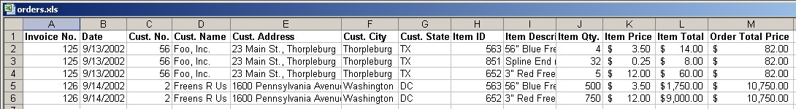

Me parece estar oyendo a todos diciendo: estamos tratando de reducir las duplicaciones y aquí estamos introduciendo mas! Vean cuanta duplicidad en los datos de los clientes!

No se preocupen. El tipo de duplicidad que hemos introducido hasta este punto será abordada cuando lleguemos a la Tercera Forma Normal (TFN). Por favor, sea paciente, esto es un paso necesario dentro del proceso.

Hasta ahora hemos hablado solamente de la mitad de la historia de la PFN. Concretamente hablando, la PFN aborda dos cuestiones:

1.- Una fila de dato no puede contener grupos repetidos de datos similares (atomicidad)
2.- Cada fila tiene que tener un único identificador (o llave primaria)

Hemos estado tratando el tema de la atomicidad pero, para centrar nuestra atención en las llaves primarias, daremos un adios a las cuadrículas y moveremos nuestros datos hacia los sistemas de administración de BD relacionales (RDBMS en inglés). Usaremos Microsoft Access para crear la tabla de órdenes, como en la Figura B:

Figura B: tabla de ordenes
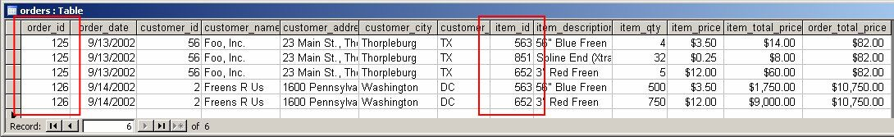

Esto se ve tan bonito como la cuadrícula perola diferencia es que dentro de un RDBMS podemos identificar la llave primaria. Una llave primaria es una columna (o grupo de columnas) que de forma única identifica a cada fila.
Un valor que de forma única identifique una fila se llama llave primaria.

Cuando este valor está formado por dos o mas columnas, lo llamamos llave primaria concatenada.
Como usted podrá ver en la Figura B, no hay una columna que de forma única identifique cada fila. Sin embargo, si ponemos un número de columnas juntas, podemos satisfacer esta demanda.
Las dos columnas juntas que de forma única identifican a cada fila son order_id y item_id: no hay otras dos columnas que tengan la misma combinación que order_id y item_id. Por lo tanto, pueden ser usados como llave primaria de la tabla. Aunque están en dos columnas diferentes de la tabla, son tratados como una sola entidad. La llamaremos llave primaria concatenada.

Primera Forma Normal:
No Elementos Repetidos o Grupos de Elementos

La estructura fundamental de la tabla de órdenes Figura C: estructura de la tabla orders
puede ser representada como se muestra en la Figura C:
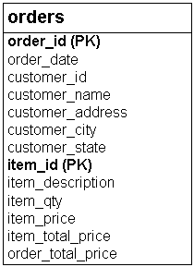
Identificamos las columnas que forman la llave primaria con la notación PK. La Figura C es el comienzo de nuestro Diagrama Entidad Relación (DER).

Nuestro esquema de BD ya satisface los dos requerimientos de la PFN: atomicidad y unicidad. De esta forma, nuestra tabla cumple con los criterios básicos de una BD relacional.

¿Que viene ahora?

Segunda Forma Normal:
No Dependencias Parciales en Llaves Concatenadas

Segunda Forma Normal:
Sin Dependencias Parciales en Llaves Concatenadas.

Seguidamente probamos cada tabla si tiene dependencias parciales sobre la llave concatenada. Esto significa que para una tabla que tiene una llave primaria concatenada, cada columna de la tabla, que no forma parte de la llave primaria, tiene que depender de la llave concatenada completamente. Si hay alguna columna que solamente dependa de una parte de la llave concatenada, entonces decimos que la tabla completa no cumple la Segunda Forma Normal (SFN) y tenemos que crear otra tabla para rectificar este fallo.

¿Aún no está claro? Para entender esto, tomemos la tabla de órdenes columna a columna y para cada una hagámonos la pregunta:

¿Puede esta columna existir sin una de las partes de la llave primaria concatenada?

Si la respuesta es “si” – aunque sea una vez – entonces la tabla falló a la SFN.

Veamos la Figura C otra vez para recordar la estructura de la tabla
orders. Figura C: estructura de la tabla orders
Primero, recordemos el significado de las dos columnas de la llave primaria:

- order_id identifica la factura de donde proviene este item
- item_id es el identificador único del renglón del inventario. Usted puede pensar que este número es un número de parte, un número de control de inventario, etc.

No analizamos estas columnas (ya que ellas son parte de la llave primaria). Ahora consideraremos las restantes columnas…
order_date es la fecha en que fue hecha la orden. Es obvio que depende de order_id; la fecha de la orden tiene que tener una orden si no sería solo una fecha. ¿Pero puede una fecha de orden existir sin un item_id?
La respuesta inmediata es si: order_date depende de order_id pero no de item_id. Algunos de ustedes pueden objetar esto partiendo de que usted podría tener una orden fechada sin ítems (una factura vacia). Pero eso no es lo que estamos diciendo: Todo lo que nosotros estamos tratando de establecer aquí es si una orden en particular en una fecha en particular depende de un item en particular. Claro que no. El problema de cómo prevenir que ordenes vacías caigan en la discusión de las “reglas de negocios” y pudieran ser resueltas aplicando

Segunda Forma Normal:
No Dependencias Parciales en Llaves Concatenadas

lógica, no es una cuestión a resolver por la Normalización.
Por lo tanto: order_date no aprobó la SFN.

De esta forma, nuestra tabla no ha aprobado la SFN. Continuemos probando las otras columnas. Debemos encontrar todas las columnas que no aprueben la prueba para, entonces, hacer algo especial con ellas.

customer_id es el número de identificación del consumidor que puso la orden. ¿Depende el de order_id? No: un consumidor puede existir sin solicitar ninguna orden. Depende el de item_id? No: por la misma razón. Esto es interesante: customer_id (junto con las otras columnas customer_*) no depende de ninguno de los miembros de la llave primaria. ¿Que hacemos con estas columnas?

No debemos preocuparnos por ellas hasta que lleguemos a la TFN. Por ahora, las marcamos como desconocidas.

Item_description es la próxima columna que no es por si misma parte de la llave primaria. Esta es la descripción del item que está en el inventario. Es obvio que esta columna depende de item_id. ¿Pero puede existir sin una order_id?

Si! Un item del inventario (junto con su descripción) puede estar en el almacén por un largo tiempo y nunca ser vendido… Puede existir independientemente de la orden. Item_description falló la prueba.

Item_qty se refiere al número de ítems comprados en una factura en particular. ¿Puede la cantidad existir sin el item_id? Imposible: no podemos hablar de la “cantidad de nada” (por lo menos en el diseño de BD). ¿Puede una cantidad existir sin una orden? No: una cantidad que es comprada por medio de una factura no tiene sentido sin la factura. De esta forma, esta columna no viola la SFN: item_qty depende de las dos partes de la la llave primaria concatenada.

Item_price es similar a item_description. Depende de item_id pero no de order_id, de aqui que viola la SFN.

Item_total_price es un caso difícil. De un lado, parece que depende de ambas order_id y item_id, en cuyo caso pasa la SFN. Por otro lado, es un valor derivado de otros: es el producto de item_qty y item_price. ¿Que hacer con este campo?

De hecho, este campo no pertenece a nuestra BD. El puede ser fácilmente calculado e incluirlo en la BD sería redundante (y fácilmente podría introducir problemas). Por tanto, lo descartaremos y no hablaremos mas de el.
Segunda Forma Normal:
No Dependencias Parciales en Llaves Concatenadas

El valor order_total_price, que es la suma de todos los campos item_total_price para una orden en particular, es otro valor derivado de otros valores por tanto, lo descartamos.

He aquí el resultado del análisis de la tabla orders para la SFN:

Figura C (revisada)
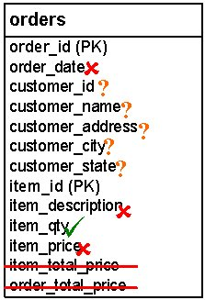
¿Que hacemos con una tabla que falla la SFN, como esta que analizamos? Primero tomamos la segunda mitad de la llave primaria concatenada (ítem_id) y la ponemos en su propia tabla.

Todas las columnas que dependen de ítem_id, ya sea completamente o parcialmente, irán con ella a una nueva tabla. Llamaremos a esta nueva tabla order_items (ver Figura D).

Los otros campos que dependen de la primera parte de la llave primaria (order_id) y los que no estamos seguros, se quedan donde están.

Figura D: tabla orders y tabla order_items

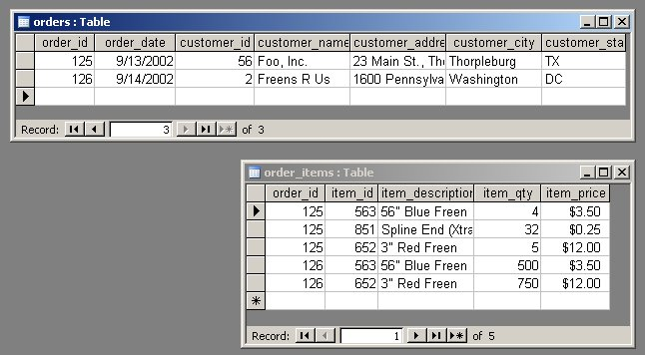
Segunda Forma Normal:
No Dependencias Parciales en Llaves Concatenadas
Hay varias cosas que destacar:
- Hemos traído una copia de la columna order_id de la tabla order_items. Esto permite a cada order_item “recordar” a cual orden pertenece.
- La tabla orders tiene menos columnas que antes.
- La tabla orders ya no tiene una llave primaria concatenada. La llave primaria consiste ahora en una sola columna, order_id.
- La tabla order_items si tiene una llave primaria concatenada.

Esta es la estructura de la tabla (Figura E):
Figura E: estructura de las tablas orders y order_items
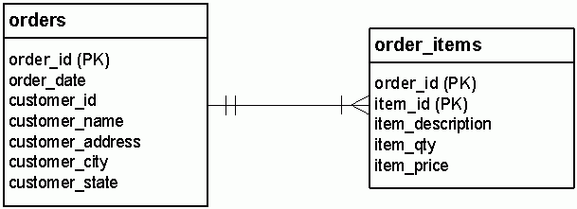

Si usted es nuevo en esto de los Diagramas Entidad Relación, preste especial atención a la línea que conecta estas dos tablas. Esta línea significa,
Cada orden puede ser asociada con cualquier número de order_items, y por lo menos uno;
Cada order_item está asociado con una orden y solo una;

Hay otras formas de representar estas relaciones tabla a tabla; en este caso yo he usado una de las muchas formas estándar.

Segunda Forma Normal: Fase II

Segunda Forma Normal: Fase II

Pero, un momento, hay mas!

Recuerde que la SFN solo se aplica a tablas con llave primaria concatenada.
Ahora que orders tiene una simple columna como llave primaria, pasa la SFN. Felicidades!
order_items, sin embargo, aún tiene una llave primaria concatenada. Tenemos que pasarla una vez más por el análisis de la SFN y ver si es capaz de pasarlo. Hacemos la misma pregunta que hicimos antes:

¿Puede esta columna existir sin una o la otra parte de la llave primaria concatenada?

Primero, nos remitimos a la Figura F, para que nos Figura F
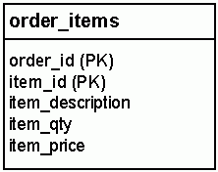
recuerde la estructura de la tabla order_items.

Ahora considere las columnas que no son parte de la llave primaria...
item_description depende de item_id, pero no de
order_id. De manera que (sorpresa), esta columna, una vez mas falla la SFN.

item_qty depende de ambos miembros de la llave primaria, por lo que no viola la SFN.

item_price depende de item_id pero no de order_id, de manera que si viola la SFN.

Debemos sentirnos bien ahora. Aquí está el diagrama de Figura F (revisada):
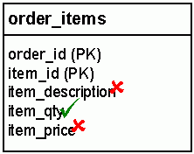
la tabla mencionada:

Segunda Forma Normal: Fase II

De esta forma, con los campos que fallaron la SFN, creamos una nueva tabla que llamaremos items:
Figura G: tablas order_items y items
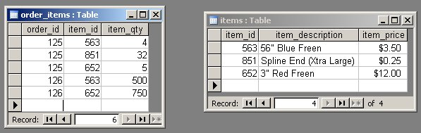
Pero, hay algo mal. Cuando hicimos nuestro primer pase por la prueba de la SFN, sacamos todos los campos que dependían de ítem_id y los pusimos en una tabla nueva. Esta vez, estamos seleccionando solamente los campos que fallaron la prueba, o sea, item_qty se queda donde está. ¿Por qué? ¿Cuál es la diferencia ahora?
La diferencia consiste es que en el primer pase, quitamos la llave ítem_id de la tabla orders conjuntamente, debido a la relación uno-a-muchos entre las tablas orders y order_items. Por tanto, el campo ítem_qty tiene que seguir a ítem_id hacia la nueva tabla.

En el segundo pase, item_id no fue quitado de la tabla order_items debido a la relación muchos-a-uno entre order_items y ítems. Por lo tanto, ya que ítem_qty no viola la SFN en esta ocasión, le es permitido quedarse en la tabla con las dos partes de la llave primaria de las que depende.

Segunda Forma Normal: Fase II

Esto queda claro con el Nuevo DER. Aquí se ve como la tabla ítems encaja dentro de todo el esquema de la BD:

Figura H:

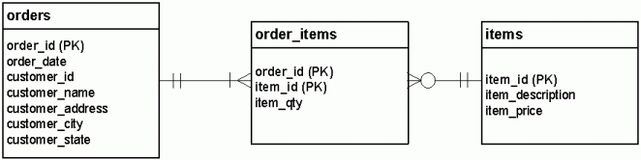

La linea que conecta las tablas items y order_items significa lo siguiente:

Cada item puede ser asociado con cualquier número de líneas de
cualquier número de factura, incluso cero;
cada order-item está asociado con un item, y solo uno.

Estas dos líneas son ejemplos de relaciones de uno a muchos. Esta estructura de tres tablas, considerada como una unidad, es la forma en que expresamos la relación muchos-a-muchos:

Cada orden puede tener muchos items; cada item puede pertenecer a muchas órdenes.

Note que esta vez, no traeremos una copia de la columna order_id a la tabla nueva. Esto es asi porque los ítems individuales no necesitan tener reconocimiento de las órdenes a las que ellos pertenecen. La tabla order_items tiene el cuidado de recordar esta relación entre las columnas order_id y ítem_id.
Tomadas juntas estas dos columnas conforman la llave primaria de order_items pero tomadas separadamente son las llaves externas o los punteros a otras filas en otras tablas. Hablaremos mas de la llaves externas cuando lleguemos a la TFN.

Hay que destacar que nuestra tabla nueva no tiene llave primaria concatenada, de esta forma, pasa la SFN. Hasta aquí, hemos logrado alcanzar la SFN!

Tercera Forma Normal:
Sin dependencia de Atributos que no son LLaves

Tercera Forma Normal:
Sin Dependencia de Atributos que nos son llaves

Al fin, retornamos al problema de la repetición de la información de los Consumidores. Como está nuestra BD ahora, si un consumidor hace mas de una orden, tenemos que introducir todas esas informaciones de contactos de los consumidores una vez mas. Eso sucede porque hay columnas en la tabla orders que dependen de “atributos que no son llaves”.

Para entender mejor este concepto, considere la columna order_date. ¿Puede ella existir independientemente de la columna order_id? No: una fecha de orden no tiene sentido sin una orden. order_date digamos que depende de un atributo llave (order_id es el “atributo llave” porque es la llave primaria de la tabla).

¿Qué hay con customer_name – puede existir por si solo, fuera de la tabla orders?

Si: Es completamente razonable hablar de un consumidor sin necesidad de hablar de ordenes o facturas. Lo mismo pasa con customer_address, customer_city y
customer_state. Estas cuatro columnas actualmente dependen de customer_id, que no es una llave en esta tabla (es un atributo que no es llave).

Estos campos pertenecen a su propia tabla, con customer_id como llave primaria (ver Figura I).

Figura I:

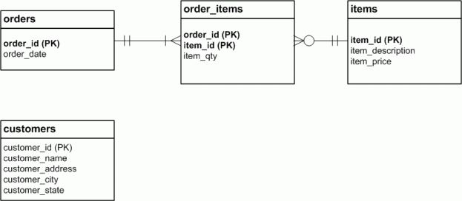

Sin embargo, usted notará en la Figura I que hemos cortado la relación entre la tabla orders y los datos del Consumidor que antes estaban en ella.

Pero esto no se quedará asi.
Tercera Forma Normal:
Sin dependencia de Atributos que no son LLaves
Tenemos que restaurar la relación creando una entidad llamada llave externa (indicada en nuestro diagrama como (FK)) en la tabla orders. Una llave externa es, en esencia, una columna que apunta a la llave primaria en otra tabla. La Figura J muestra esta relación, y muestra completamente nuestro DER:

Figura J: DER Final

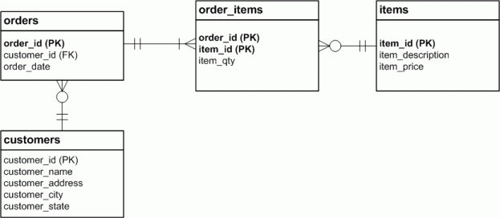

La relación que ha sido establecida entre las tablas orders y customers puede ser expresada de la siguiente manera:

cada orden es hecha por un, y solo un consumidor;
cada consumidor puede hacer cualquier número de órdenes, incluso cero.

Una puntualización final...

Notará que las columnas order_id y item_id en order_items cumplen una doble función: no solamente como llave primaria (concatenada), sino que también, individualmente, sirven como llaves externas de las tablas orders y ítems respectivamente.

La Figura J.1 muestra este hecho, y nuestro DER completo:

Tercera Forma Normal:
No dependencia de Atributos que no son LLaves
Figura J1: DER Final

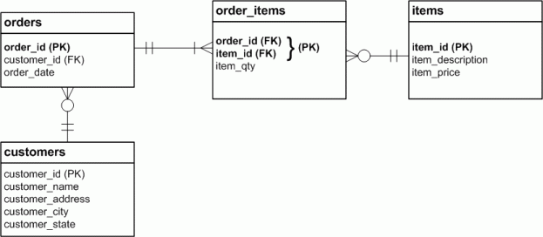

Y finalmente, vemos como quedan los datos en cada una de las cuatro tablas. Note que la TFN remueve mejor las columnas de la tabla, que las filas.
Figura K:

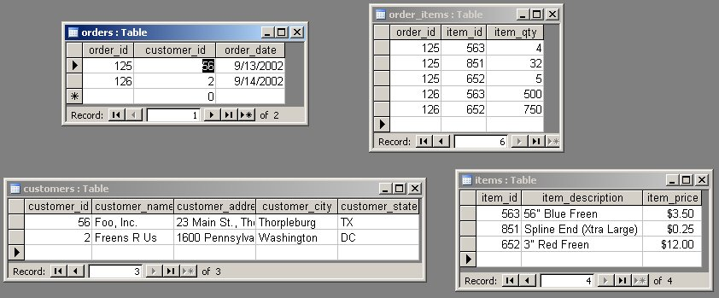

Referencias para Futuras Lecturas:

Referencias para Futuras Lecturas

Huelga decir que, hay mucho mas de que hablar en este tema. Si usted quiere leer mas sobre la teoría y la práctica de las Tres Formas Normales, aquí tiene algunas sugerencias:

The Art of Analysis, por Dr. Art Langer, dedica un espacio considerable
a la normalización. Springer-Verlag Telos (Enero 15, 1997)
ISBN: 0387949720
Seminario del Dr. Codd 1969 artículo sobre normalización de BD.:
www.acm.org/classics/nov95
El artículo sobre normalización de Wikipedia “Wikipedia article on
normalization” discute las cinco formas normales:
en.wikipedia.org/wiki/Database_normalization

